18.05.2020 r. Klasa 5 B – TECHNIKA
Temat: Podstawowe ściegi ręczne i maszynowe. Ubiór.
Zapisz temat w zeszycie. Zapoznaj się z materiałem zawartym w podręczniku Technika kl. 5 str. 73 – 77 i str. 80 - 81.
Napisz w zeszycie:
Ścieg to charakterystyczny sposób przewlekania nitki przez materiał w celu połączenia jego fragmentów lub ozdobienia.
Przerysuj schematy:
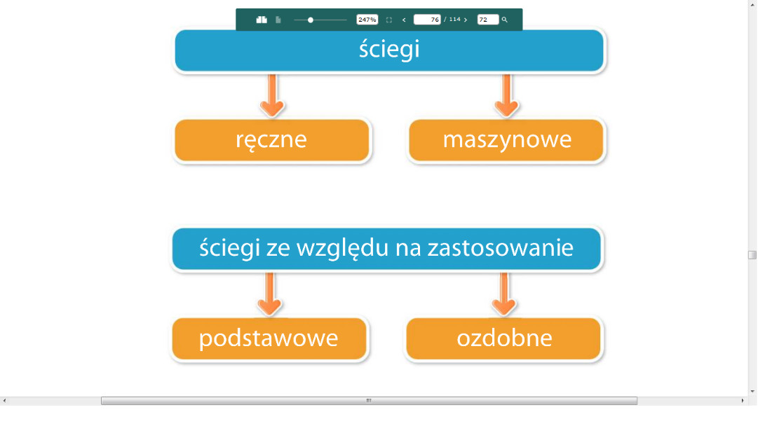
Szew to sposób połączenia ze sobą tkanin – wówczas nazywa się on szwem łączącym, lub sposób wykańczania brzegów tkaniny – czyli szew brzegowy wykonany za pomocą odpowiedniego ściegu.
Przerysuj schematy:
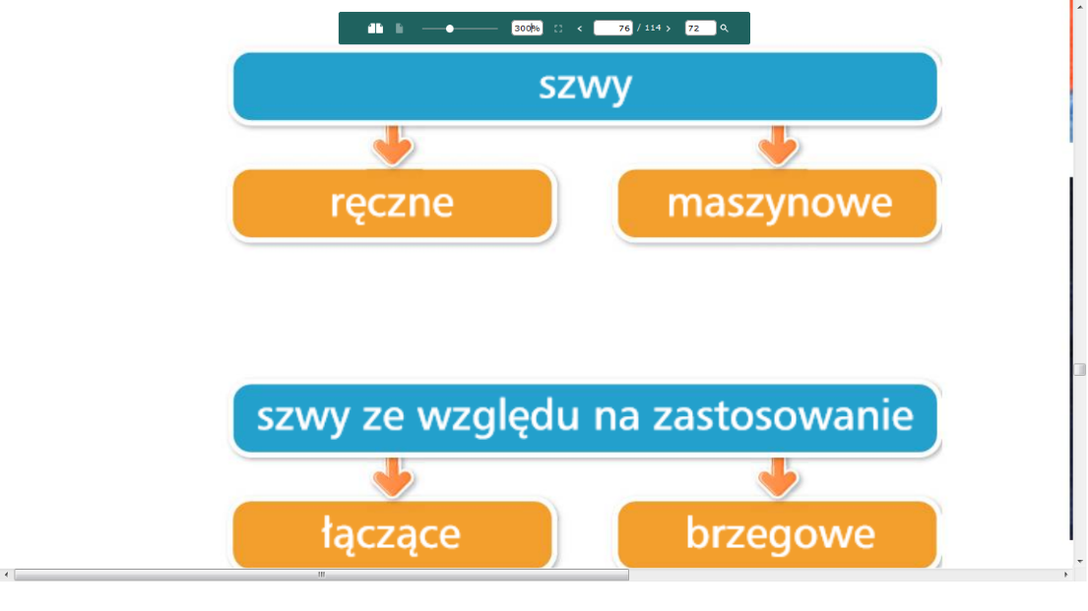
Zapoznaj się: (str.74 – 77) jaki są:
- Przybory do szycia
- Przybory do cięcia
- Przybory do mierzenia
- Przybory pomocnicze
- Sprzęt do szycia
Zapoznaj się str. 80 jak możemy podzielić ubiór w zależności od jego rodzaju.
Zapisz w zeszycie: Jakie funkcje pełni ubiór.
Naucz się nowych wiadomości.
Nie odsyłaj pracy do sprawdzenia.
Pozdrawiam serdecznie. Dbajcie o siebie.

